
Česká křesťanská akademie Třeboň
pořádá přednášku

prof. Ivo Hlobil

Český krásný sloh a Třeboňská madona

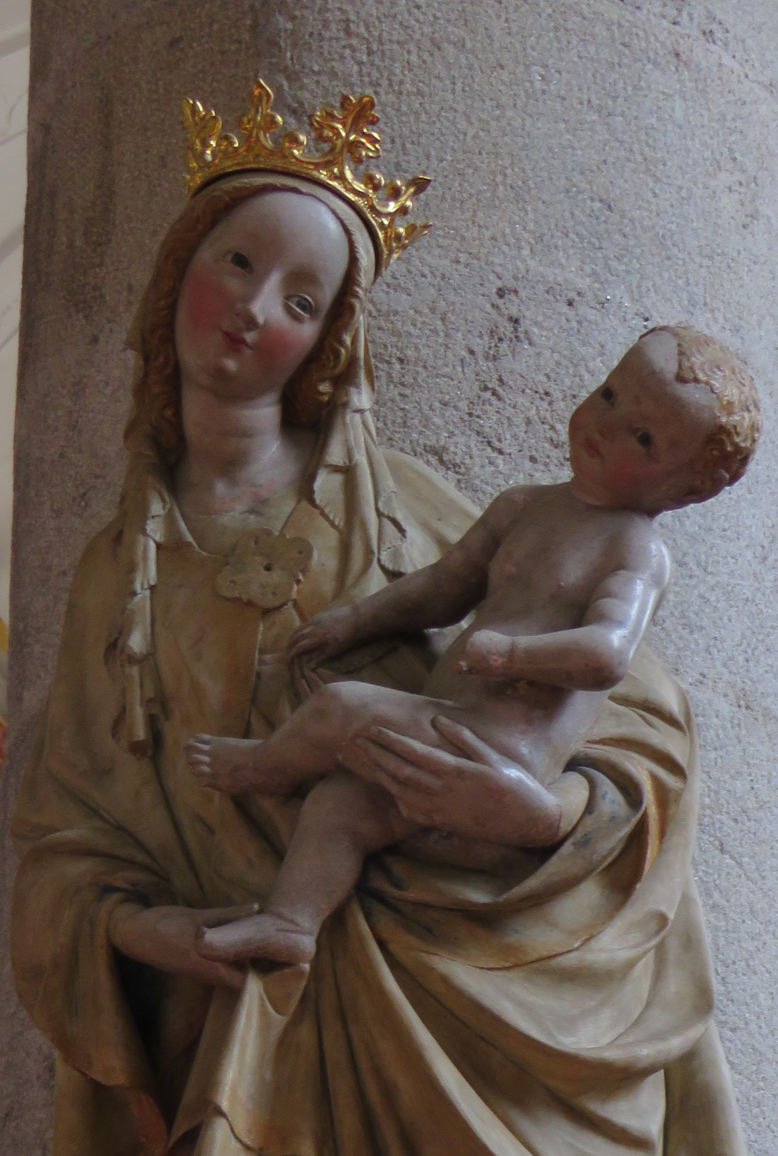

16. 3. 2017 v 17 hod. aula Gymnasia Třeboň

Přednáška nás uvede do výjimečného období v dějinách evropského sochařského umění, jejímž skvělým dílem je rovněž plastika Třeboňské madony.

Prof. PhDr Ivo Hlobil CSc. se zabývá středověkým a raně renesančním uměním v českých zemích v Ústavu dějin umění AV ČR, vyučuje na Katedře dějin umění, FF UP v Olomouci a je členem vědecké rady Národního památkového ústavu v Praze

